**Изучение влияния температуры термообработки на свойства коллоидных фотонных кристаллов на основе полистирола**

***Азарнин И.О.***

*Студент, 1 курс магистратуры*

*Московский государственный технический университет имени Н.Э. Баумана,*  
*Факультет машиностроительных технологий, Москва, Россия*

*E-mail: azarnin.ilya@mail.ru*

Коллоидные фотонные кристаллы (ФК) представляют собой упорядоченные массивы микросфер какого-либо материала (полистирола, кремнезёма и т.д.). Некоторое время назад основное применение этих структур заключалось лишь в контроле светового потока. Однако, с развитием технологий производства ФК они нашли применение и при создании волноводов, чувствительных детекторов, светофильтров, а также и других более сложных оптических систем. С расширением области применения росли требования, предъявляемые к ФК, помимо известных методов их формирования (естественной седиментации, центрифугирования spin-coating) стали использоваться более технологичные – электрофорез, центрифугирование в пробирках, вертикальное осаждение. ФК, полученные методами самоорганизации, зачастую не могут отвечать заданным требованиям без последующей обработки (травления, литографии или термообработки). Термообработка ФК позволяет увеличить их прочность за счёт образования «мостиков» между частицами и увеличения плотности структуры, а также увеличить адгезию –связь как между слоями частиц, так и между частицами и подложкой.

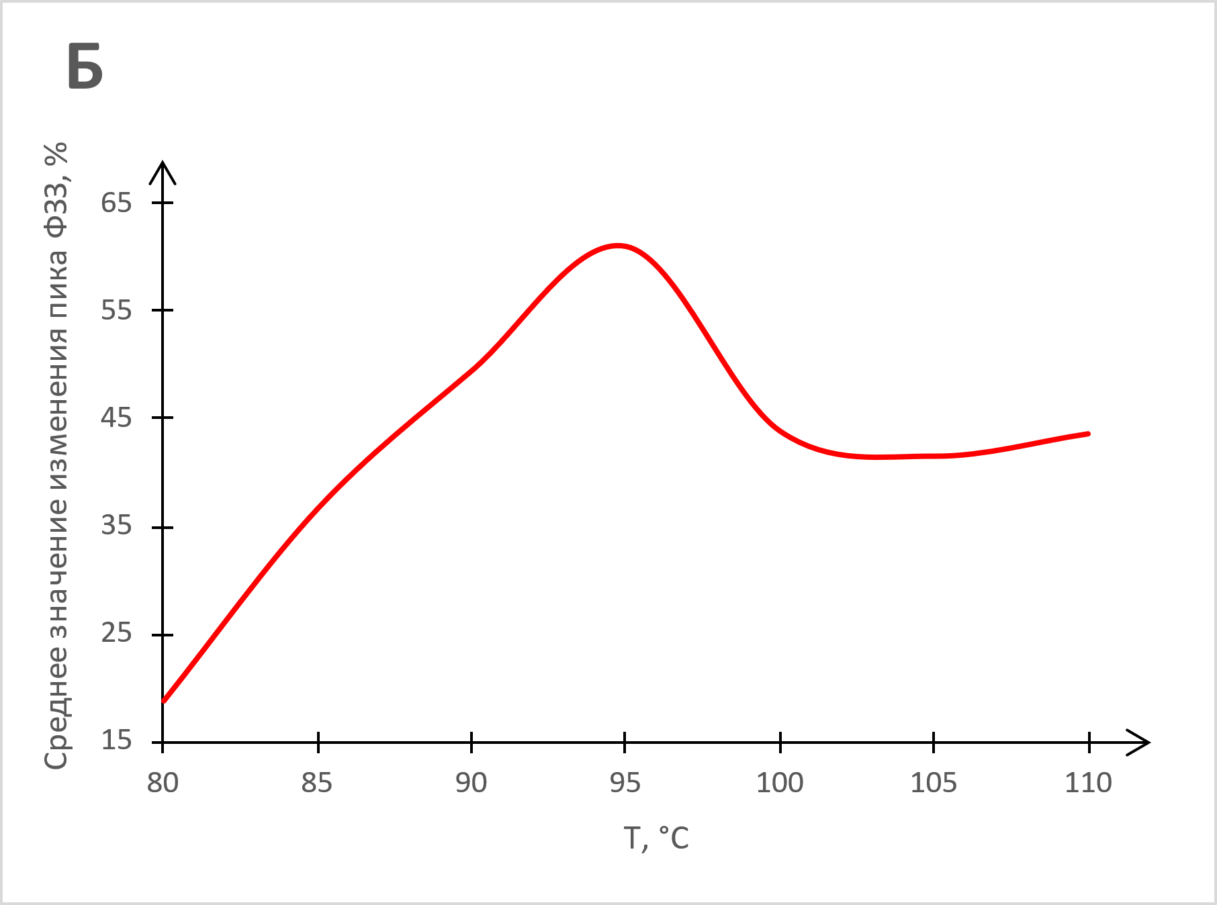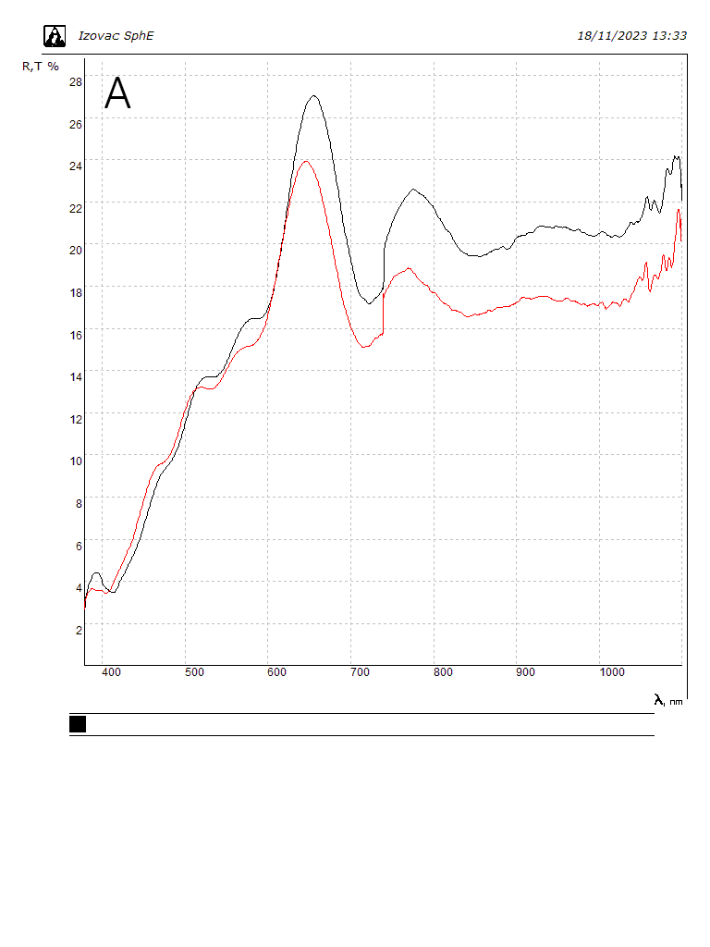В рамках данной работы изучалась термообработка ФК на основе частиц полистирола 300 нм. В качестве подложек были использованы кремний и ситалл, а режимы термообработки были выбраны в диапазоне температур от 80 до 110 °C с шагом 5 °C и временем обработки 7.5 и 15 минут для каждого шага. По завершении обработки проводилось спектральное исследование образцов. Ранее в подобном исследовании [1] уже демонстрировалось смещения пика фотонной запрещенной (ФЗЗ) влево после термообработки, в данной работе этот эффект был подробно изучен (рис. 1). На основание полученных спектров отражения до и после термообработки всех образцов была построена кривая, показывающая, что температура термообработки нелинейно влияет на относительную высоту пика ФЗЗ (отношение высоты до и после термообработки). При температуре ~90 °C происходит резкое плавление частиц с нарушением периодичности, а при температурах выше 100 °C – образование монолитного слоя полистирола.

Рис. 1. **А** Смещение пика ФЗЗ при термообработке (черный – до обработки, красный – после); **Б** Изменение высоты пика ФЗЗ в зависимости от температуры термообработки

Полученные результаты могут быть использованы в технологии получения фотонно-кристаллических пленок, гетероструктур и монослоев, а также в технологии производства инверсных структур.

**Литература**

1. Tahami S. H. V. et al. Thermal tuning the reversible optical band gap of self-assembled polystyrene photonic crystals //Photonics and Nanostructures-Fundamentals and Applications. – 2016. – Т. 22. – С. 40-45.